Programm

II. Quartal 2024
www.waldverein-lindberg.de
E-mail: franz.sonja.winter@t-online.de
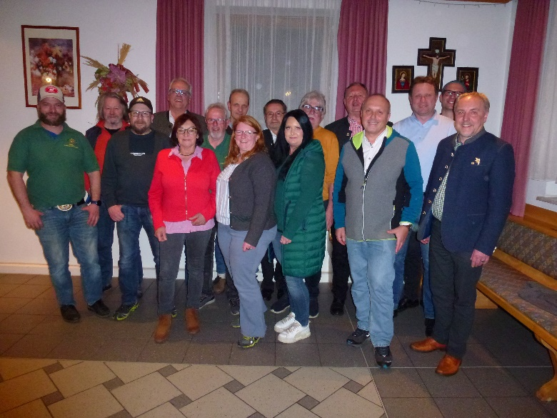
Die neue Vorstandschaft der Waldvereinssektion Lindberg Falkenstein
zusammen mit Bürgermeister Gerd Lorenz (3. v. r.) und geschäftsführendem
Vorsitzenden Markus Kerner (r.)

Verehrte Wald-Vereins-Mitglieder der Sektion Lindberg-Falkenstein,
am 02. März2024 fanden im Rahmen der Generalversammlung unserer Waldvereinssektion Neuwahlen für die Vorstandschaft statt. Unser langjähriger Vorsitzender Günther Hannes hatte schon länger bekannt gegeben, bei diesen Wahlen nicht mehr kandidieren zu wollen. Ebenso wollten sich einige altgediente Vorstandsmitglieder nicht mehr zur Wahl stellen. Es musste also eine neue Vorstandschaft gewählt werden. Hierbei mussten und konnten alle Posten neu, bzw. wieder besetzt werden. Die neugewählte Vorstandschaft setzt sich folgendermaßen zusammen:

- Vorsitzender: Franz Winter
- Vorsitzende: Kurt Hackl, Michael Graßl,
Tobias Schreder
Kassier: Max Straub
Mitgliederverw.: Max Straub
Schriftführer: Markus Brinz (wurde nachnominiert u. bestätigt)
Kulturwarte: Michael Graßl, Kurt Hackl
Naturschutzwart: Alois Däuschinger
Wanderführerin: Lieselotte Brandl
Jugendwartin: Sonja Steiner
Hüttenwartin: Sonja Steiner
Beisitzer: Roland Baumann, Josef Ebner, Herbert Moser,
Jens Steiner, Dieter Winklbauer, Simone Winterer
Stefan Winterer
Kassenprüfer: Roland Baumann, Eugen Stadler
Der neue Vorstand möchte sich bei seinem ehemaligen Vorsitzenden Günther Hannes, sowie allen nicht mehr zur Verfügung stehenden weiteren ehemaligen Vorstandsmitgliedern ganz herzlich für ihre herausragende Arbeit im Verein, die sie in den letzten Jahren geleistet haben, bedanken. Es wird auch noch beabsichtigt, diese in einem besonderen Rahmen noch zu verabschieden.
Im Namen der Vorstandschaft
Franz Winter

Programm für das II. Quartal 2024

Montag, 1.April | Emmaus-Geh zur Glasmacherkapelle am Kellerberg  Die Waldvereinssektion Lindberg beteiligt sich an dem Bittgang zur Glasmacherkapelle. Treffpunkt und Abmarsch ist um 14.00 Uhr am Glaspark in Theresienthal
Samstag,  06. April | Gemeindepokal im Eisstockschießen  Der EV Lehen ist wieder Ausrichter des Lindberger  Gemeindepokals im Eisstockschießen. Eine Woche nach Ostern wird der traditionelle Eistockwettkampf mit bis zu 11 Mannschaften in der ESG-Halle in Zwiesel ausgetragen. Beginn der Veranstaltung ist um 13.00 Uhr. Eine Moarschaft des Waldvereins hat sich hierzu auch bereits angemeldet.
Mittwoch,  17. April | Waidlerisch gsunga im Vereinshüttl  Gmüatlich zammgsitzt und a Liadl ogstimmt im Vereinshüttl.  Um 19:00 Uhr fangt´s o.  Hinweis: Aus organisatorischen Gründen wird das Singen in Zukunft nicht mehr am letzten Mittwoch im Monat, sondern immer Woche früher stattfinden.
Freitag,  19. April | Rama dama  Die gemeindliche Säuberungsaktion steht wieder an. Treffpunkt für die Mithelfer ist um 16.00 Uhr beim Parkplatz vom Haus zur Wildnis (gleich hinter Ludwigsthal). Alois Däuschinger übernimmt die Koordination und bittet um Mitnahme geeigneter Sammelbehälter.
Samstag,  27. April | Arbeitseinsatz am Vereinshüttl  Das Vereinshüttl in Lindbergmühle wird auf Vordermann gebracht. Es sind einige Arbeiten notwendig und je mehr helfende Hände da sind, umso schneller und gründlicher wird’s. Anschließend ist beim Hüttl noch ein gemütliches Beisammensein mit verdienter Brotzeit angesagt. Um 09.00 Uhr treffen wir uns.
Mittwoch,  01. Mai | Maibaumaufstellen in Lindberg  Aus dem Verein werden sich in diesem Jahr auch wieder Helfer für das Aufstellen des Lindberger Maibaums zur Verfügung stellen. Die Vereine aus dem Dorf wollen mit dieser Aktion den Zusammenhalt im Ort unter Beweis stellen. Bereits um 09.00 Uhr treffen wir uns zu den Vorbereitungen. Um 11.00 Uhr wird der Baum dann aufgestellt.
Donnerstag,  09. Mai | Vatertagswanderung  Auf Vorschlag von Max Straub wird voraussichtlich eine Zugfahrt nach Plattling gemacht. Dort werden dann die Isarauen  erkundet. Max kümmert sich um den Ablauf und die  Organisation
Mittwoch,  22. Mai | Waidlerisch gsunga im Vereinshüttl  Gmüatlich zammgsitzt und a Liadl o´gstimmt im Vereinshüttl. Um 19:00 Uhr fangt´s o.
Samstag,  25. Mai | Maiandacht auf dem Falkenstein  Die Maiandacht auf dem Falkenstein findet in diesem Jahr nicht am letzten Sonntag, sondern bereits einen Tag vorher, am Samstag, den 25. Mai, um 17.00 Uhr statt.  Achtung! Um etwas mehr Zeit für die Einkehr und den Gipfelblick zu haben, versuchen wir, den Bustransport ab Zwieselerwaldhaus bereits um 15.00 Uhr zu organisieren. Die Rückfahrt wird dann entsprechend auch etwas später erfolgen. Die Höhe der Fahrkosten muss noch ermittelt werden. Näheres steht in der Tageszeitung.
Donnerstag,  30. Mai | Fronleichnams-Prozession in Lindberg  Der Verein geht mit bei der Fronleichnamsprozession durch das Dorf. Danach kehren wir noch im Gasthaus Bauer ein. Um 10.00 Uhr beginnt der Gottesdienst in der Pfarrkirche. Der Umgang ist gleich anschließend.
Samstag und  Sonntag  08./09. Juni | Bayerwaldtag in Frauenau  Da der Veranstalter in diesem Jahr unsere Nachbarsektion ist und der Weg dorthin nicht allzu weit sein wird, ist eine rege Teilnahme unseres Vereins natürlich angesagt. Das Programm wird noch  bekannt gegeben.
Mittwoch,  19. Juni | Waidlerisch gsunga im Vereinshüttl  Gmüatlich zammgsitzt und a Liadl ogstimmt im Vereinshüttl.  Um 19:00 Uhr fangt´s o.

